
Project4
说明文档

郎泓森
202200460010

SM3及优化实现
实现了中国商用密码标准中的SM3哈希算法，包含基础版和优化版两种实现，并通过基准测试比较它们的性能。下面逐步解析关键部分：
1. 核心类说明
(1) SM3_Base - 基础实现
核心组件​​包括8个32位状态寄存器（初始为固定常量）、64字节缓冲区以及消息总长度计数器。其中reset(): 初始化状态和缓冲区、update(): 分批处理输入数据、finalize(): 添加填充并生成最终哈希。
压缩函数流程​​首先是消息扩展：64字节块 → 68字(W) + 64字(W1)，然后进行64轮迭代处理，其中每轮使用特定常数T_val，执行SS1/SS2/TT1/TT2等位运算， 更新寄存器A-H，最后更新状态寄存器。
(2) SM3_Optimized - 优化实现
继承自SM3_Base，主要优化了W数组的计算逻辑，使用静态转换确保无符号操作，实现了更高效的压缩循环​​，简化工作变量更新路径，重写为线性内存操作。
消息扩展阶段的优化​​
基础版本​​：使用逐字节移位拼接的方式构造32位字（4次位移+3次位或操作）：
​​优化版本​​：通过static_cast<uint32>直接转换内存地址，减少位操作次数（仅1次类型转换）：
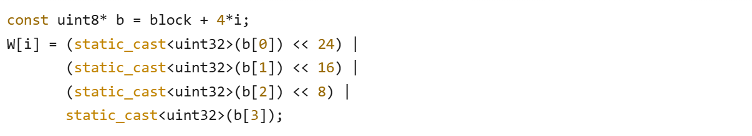
压缩函数的寄存器优化​​
​​基础版本​​：将状态变量A-H从类成员数组复制到局部变量，每次压缩需额外内存访问
优化版本​​：直接使用局部变量参与64轮迭代计算，避免频繁访问类成员数组：
循环逻辑的简化​​
优化版本移除了冗余的临时变量（如T_shift），直接内联计算：
替代基础版本的分步计算：
2. 核心算法组件
(1) 位运算函数
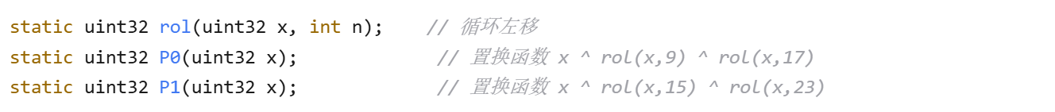 (2) 布尔函数
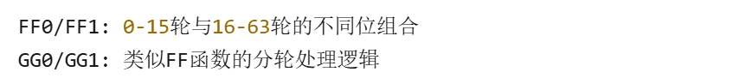3. 测试框架
(1) 测试用例
- ​​标准测试​​（"abc"）：
预期结果：66c7f0f4，验证算法正确性
- ​​性能测试​​（1MB数据）：
测量吞吐量（MB/s），比较优化效果
(2) 测试函数模板
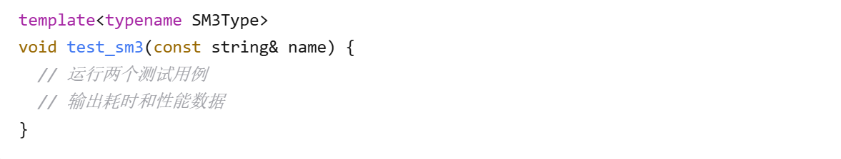4. 辅助工具
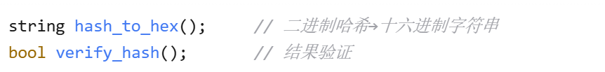5. 执行流程
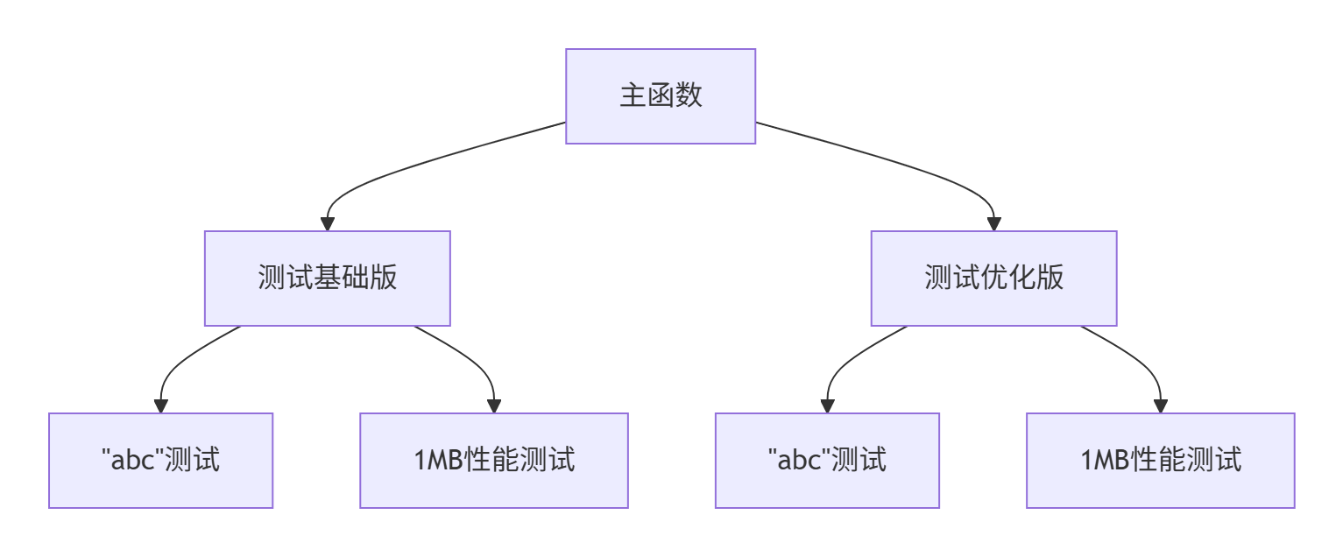
6. 运行结果
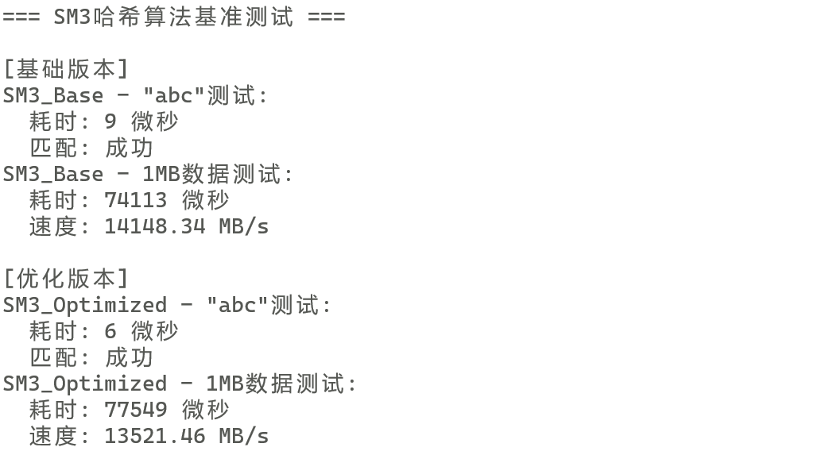
根据结果显示，优化后的算法通过正确验证，具有有效性，且优化后的版本提高了SM3的效率。

SM3长度扩展攻击
程序演示了对 SM3 哈希算法进行长度扩展攻击的过程。下面详细解释代码的含义和实现逻辑：
代码结构解析
1. SM3_Base 哈希实现
2. 辅助函数
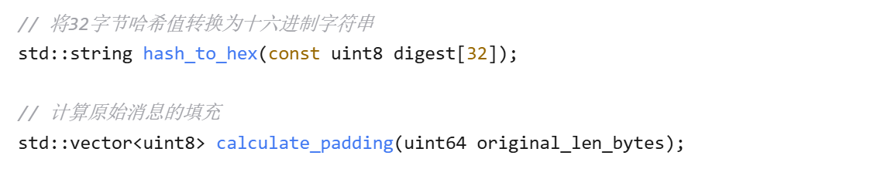 3. 长度扩展攻击实现
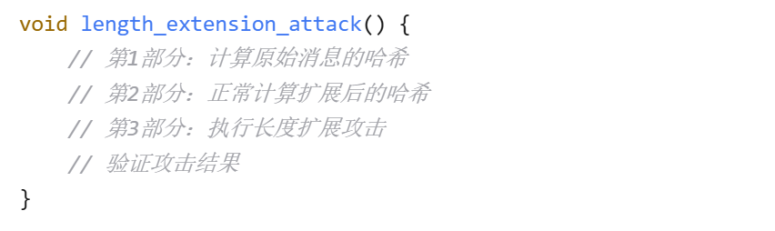长度扩展攻击原理
长度扩展攻击利用了 SM3 哈希算法基于 Merkle-Damgård 构造的特性：
- ​​内部状态​​：哈希计算过程维护一组状态寄存器
- ​​压缩函数​​：每个数据块的处理依赖于前一个块的处理结果
- ​​消息填充​​：使用特定的填充规则处理消息结束
当攻击者知道原始消息的长度 (secret.size())以及原始消息的哈希值 (orig_digest)就可以根据原始哈希值恢复内部状态，计算原始消息的填充，从恢复的状态开始处理新数据。
攻击步骤详解
第1部分：计算原始消息的哈希
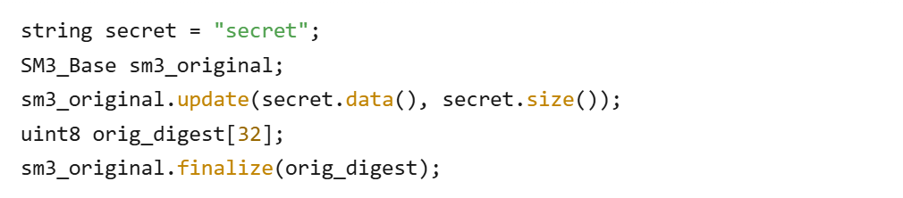首先计算原始消息的哈希，这部分生成原始消息 "secret" 的哈希值，用于模拟攻击者已知的哈希值。
第2部分：正常计算扩展后的哈希
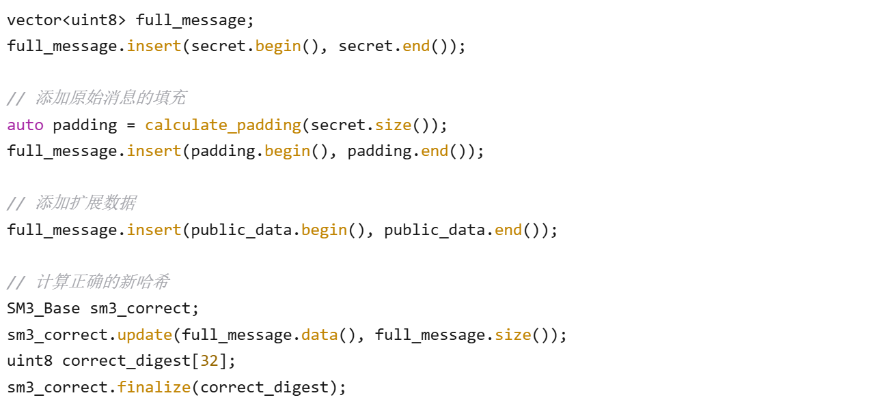这部分计算完整的 (secret + 填充 + "data") 消息的正确哈希值，作为攻击结果的参考。
第3部分：执行长度扩展攻击
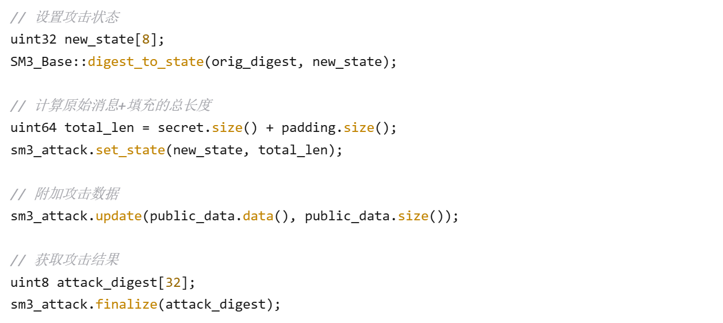这是攻击的核心部分：首先将原始哈希值还原为内部状态，然后设置新状态和原始消息+填充的总长度，最后添加新数据并计算哈希。
验证攻击结果
比较攻击生成的哈希值与正确结果是否一致，验证攻击是否成功。
SM3 填充原理
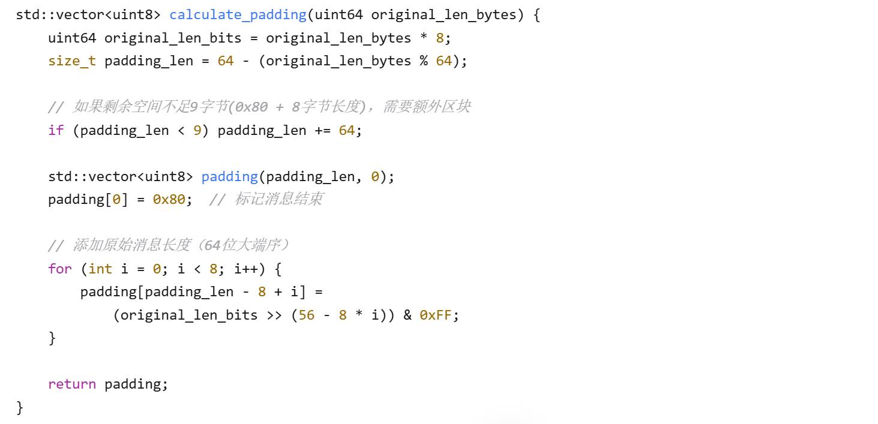填充规则：
添加一个字节 0x80
添加零字节直到满足 (消息长度 + 填充长度) % 64 == 56
最后8字节添加原始消息比特长度（64位大端序）
攻击演示流程
程序执行时会显示原始消息和哈希值、扩展消息的正常哈希值、攻击生成的哈希值以及攻击成功/失败的验证结果。
这个演示证实了 SM3 对长度扩展攻击是脆弱的，因为攻击者无需知道原始消息内容，只需知道其长度和哈希值，即可生成有效的扩展消息哈希。
4. 运行结果
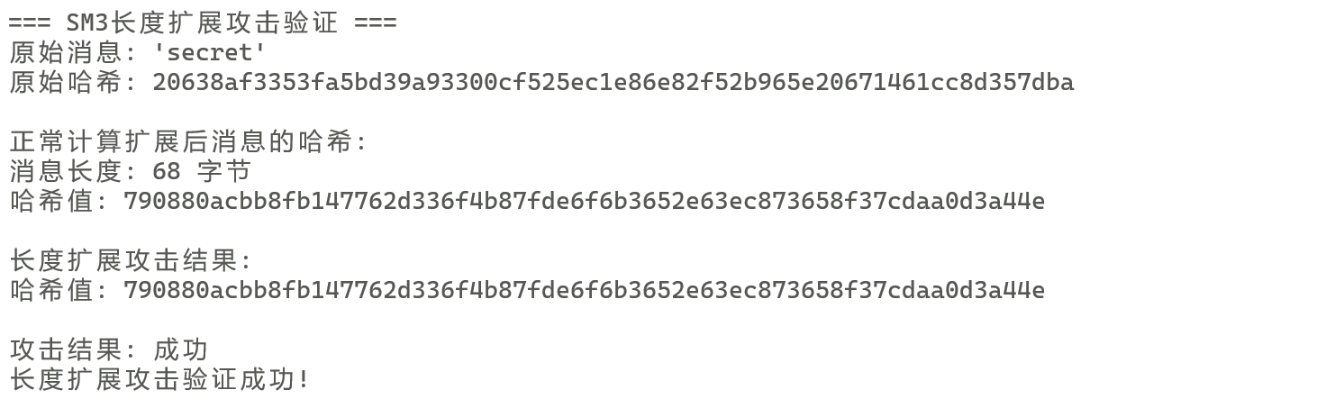
根据运行结果可以得知，针对于原始消息secret进行扩展68字节的消息哈希攻击，长度扩展攻击验证成功！

SM3-Merkle
SM3哈希与Merkle树实现解析
实现一个完整的基于中国商用密码标准SM3的Merkle树系统，支持高效的存在性验证和不存在性证明。下面是详细的代码分析：
一、核心组件
SM3哈希算法实现与以上SM3实现相同，
​​ 核心方法​​包括
reset()：重置哈希状态到初始值
update()：追加处理数据流
finalize()：完成哈希计算并返回结果
hash()：静态方法，直接计算哈希
消息填充​​遵循SM3标准填充规则、添加0x80标记和消息长度信息
compress实现了压缩函数，​​首先将消息进行扩展，接着进行了64轮迭代处理。
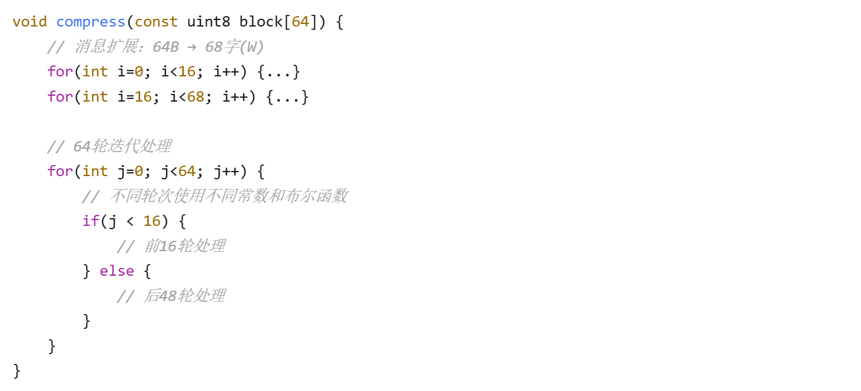 2. Merkle树实现
​​节点结构​​：
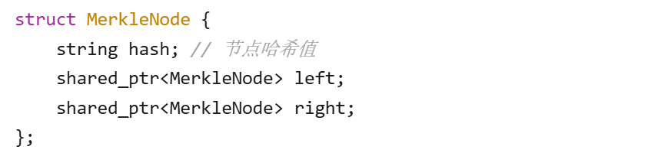 ​​RFC6962标准实现​​：
叶子节点：$H(0x00 || data)$
内部节点：$H(0x01 || left_hash || right_hash)$
二、关键功能实现
1. 树的构建（build方法）
2. 存在性证明
​​生成证明（generate_proof）​​：
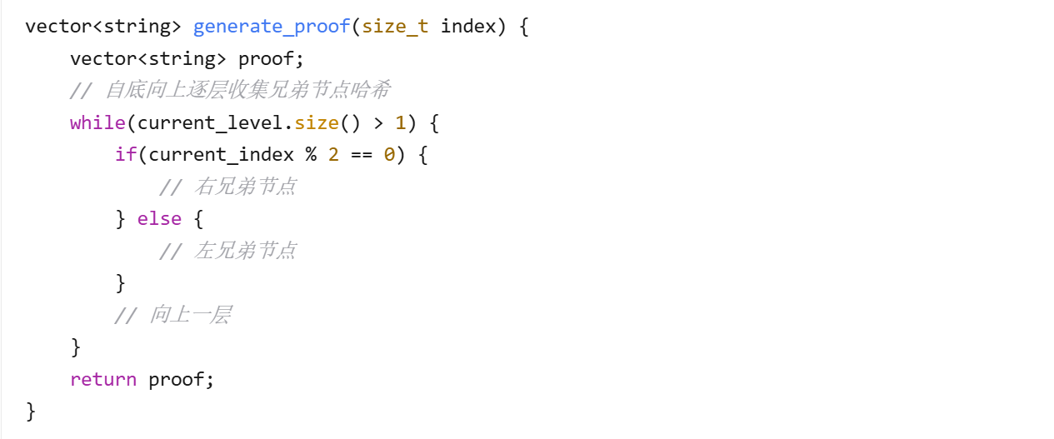​​验证证明（verify_proof）​​：
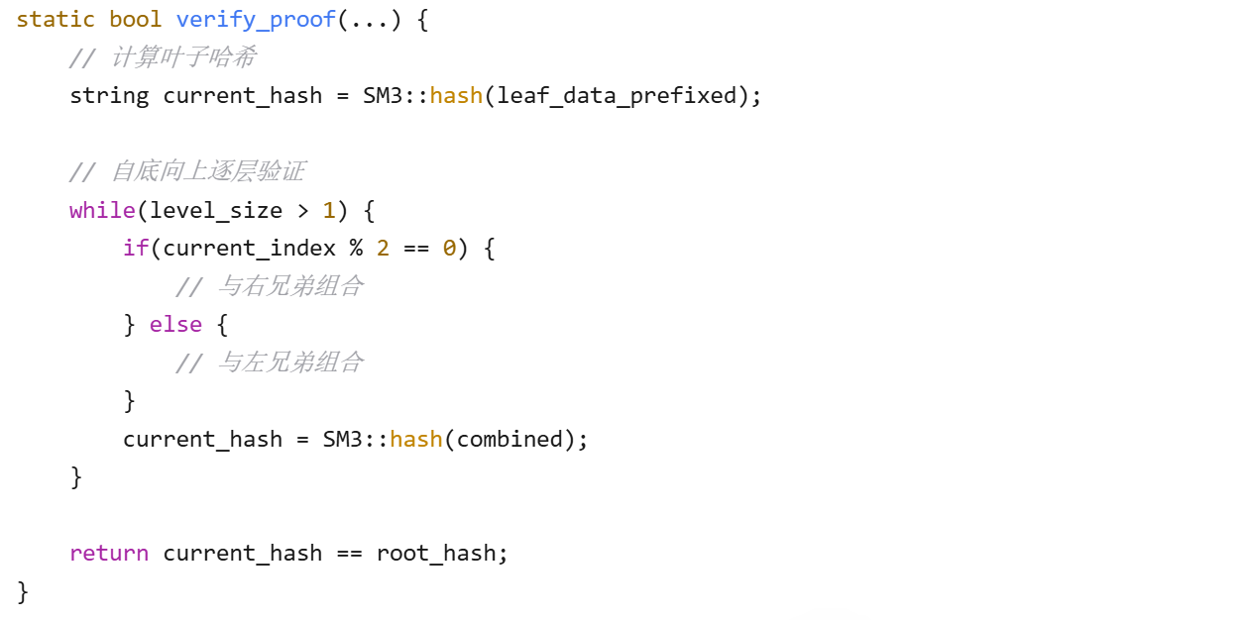 3. 不存在性证明
​​生成证明​​：
- 定位目标值应插入的位置
- 获取前驱节点和后继节点的存在证明
- 组合两个证明路径
​​验证证明​​：
- 验证前驱节点存在且位置正确
- 验证后继节点存在且位置正确
- 确认目标值在前驱和后继之间
三、测试框架
1. 小规模测试（4个节点）
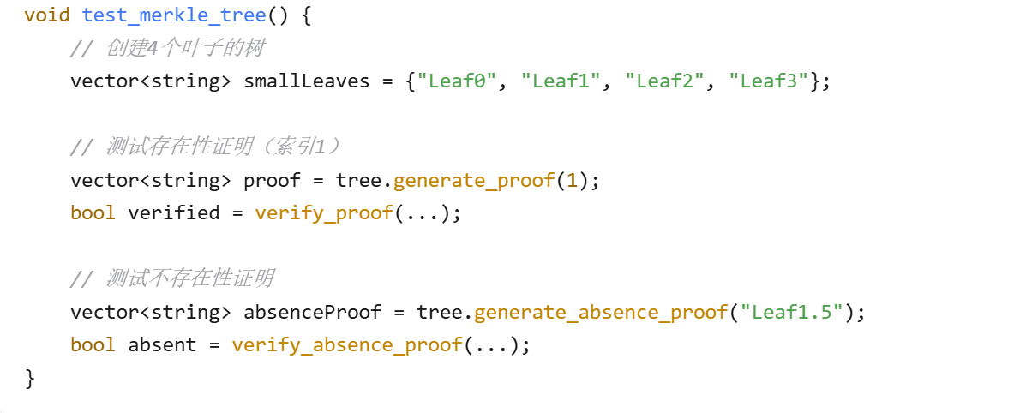 2. 大规模性能测试（100,000节点）
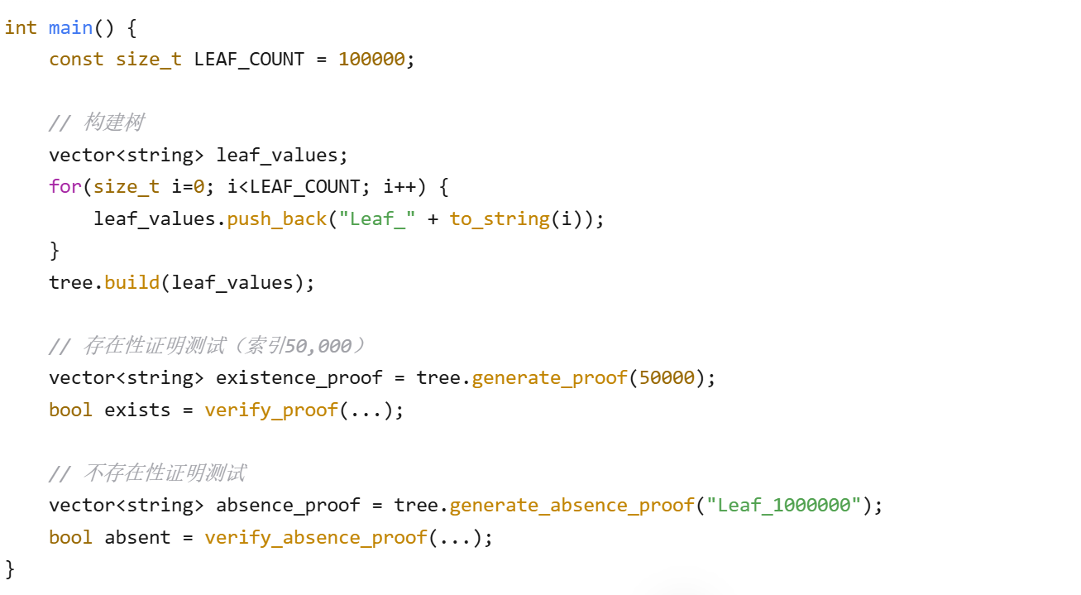四、优化与改进
1. 智能指针管理
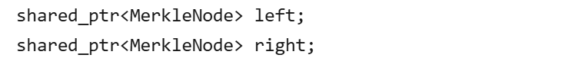使用智能指针自动管理内存，避免内存泄漏
2. 索引映射优化
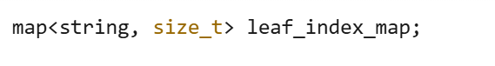
添加叶子值到索引的映射，加速查找
3. 证明路径长度计算
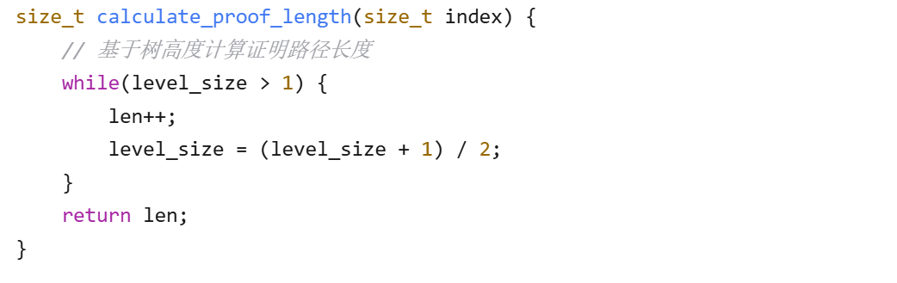预计算证明路径长度，优化证明验证
4. 边缘情况处理
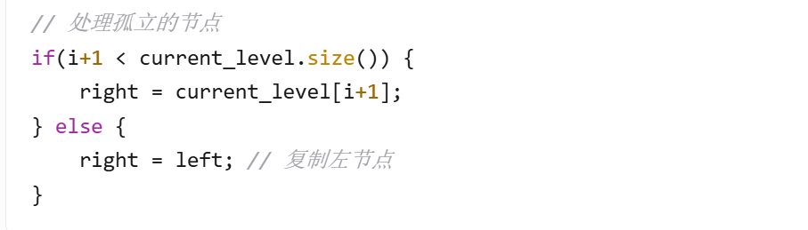当节点数为奇数时，复制最后一个节点确保树完整
五、测试用例设计
- ​​小规模测试​​：验证基本功能
- ​​单节点树测试​​：验证边界情况
- ​​存在性证明测试​​
- ​​不存在性证明测试​​
- ​​大规模压力测试​​：100,000节点
- ​​错误情况测试​​：非法索引处理
六、运行结果
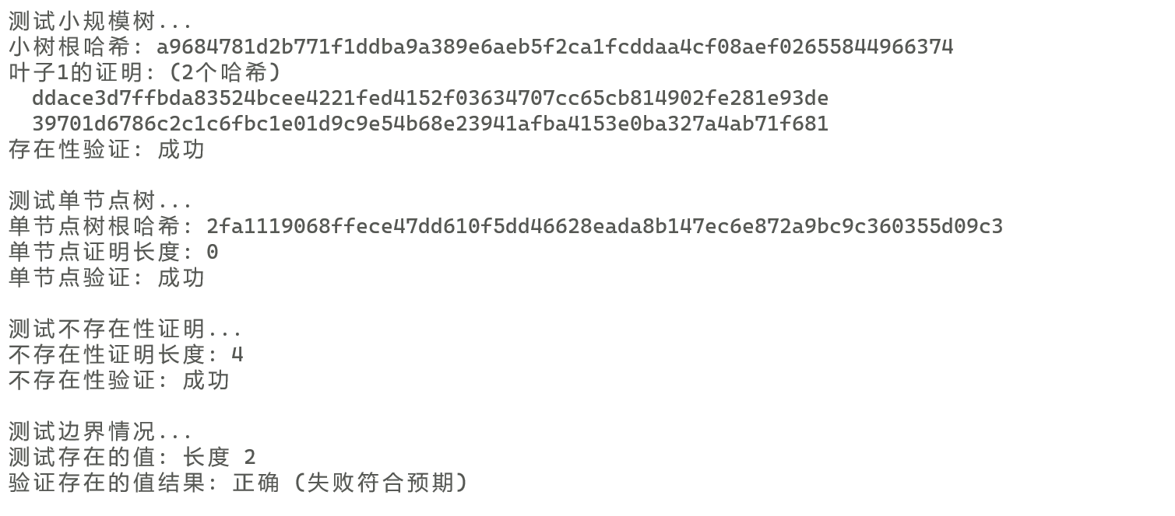
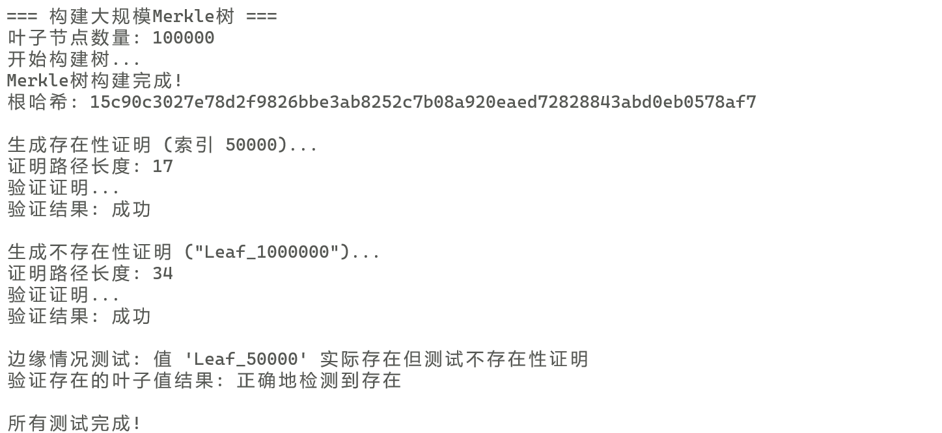
根据结果，代码首先成功生成了一个小规模的Merkle树，成功生成后，根据RFC6962构建Merkle树（10w叶子节点），并构建叶子的存在性证明和不存在性证明，存在性证明以及不存在性证明均验证成功。

